МІНІСТЕРСТВО ОСВІТИ І НАУКИ УКРАЇНИ
ПОЛІСЬКИЙ НАЦІОНАЛЬНИЙ УНІВЕРСИТЕТ
Кафедра бухгалтерського обліку, оподаткування та аудиту

Кваліфікаційна робота
на правах рукопису

УКРАЇНЕЦЬ АННА ОЛЕКСІЇВНА
УДК: 657.1.351

КВАЛІФІКАЦІЙНА РОБОТА

РОЗРОБКА ПРОЕКТУ ОРГАНІЗАЦІЇ ІНВЕНТАРИЗАЦІЙНОЇ РОБОТИ НА ПІДПРИЄМСТВІ

Спеціальність 071 – Облік і оподаткування

Подається на здобуття освітнього ступеня бакалавра

Кваліфікаційна робота містить результати власних досліджень. Використання ідей, результатів і текстів інших авторів мають посилання на відповідне джерело
__________________________ А. О. Українець

Науковий керівник
Мороз Юлія Юзефівна,
доктор економічних наук, професор

Житомир – 2021
Робота виконана на кафедрі бухгалтерського обліку, оподаткування та аудиту Поліського національного університету

Рецензент: ___________________________________________________________
(місце роботи, посада , підпис і прізвище та ініціали )
__________________________________________________________________

Висновок комісії за результатами попереднього захисту:
__________________________________________________________________

Голова комісії __________________ __________________________
(підпис) (прізвище та ініціали)

Висновок кафедри бухгалтерського обліку, оподаткування та аудиту за результатами попереднього захисту:
____________________________________________________________________
Протокол засідання кафедри бухгалтерського обліку, оподаткування та
аудиту № ________ від _______________ року.
Завідувач кафедри бухгалтерського обліку, оподаткування та аудиту
д.е.н., проф. Мороз Ю.Ю. _______________________
(підпис)
«___» _________________________ р.

Результати захисту кваліфікаційної роботи
Студент(ка) ______________________________ захистив(ла) кваліфікаційну
(прізвище та ініціали)
роботу з оцінкою за шкалою ECTS _________, сума балів _______ за національною шкалою з оцінкою________

Секретар ЕК __________________ ____________________
(підпис) (прізвище та ініціали)

АНОТАЦІЯ
Українець А. О. Розробка проекту організації інвентаризаційної роботи на підприємстві. – Рукопис.
Кваліфікаційна робота на здобуття освітнього ступеня магістра за спеціальністю 071 – Облік і оподаткування. – Поліський національний університет Міністерства освіти і науки України, Житомир, 2021.
На основі дослідження навчальної літератури та наукових праць встановлено сутність інвентаризаційної роботи на підприємстві. Встановлено види інвентаризації відповідно до нормативних документів України та подано їх змістовне наповнення, детерміновано випадки обов’язкового проведення інвентаризації та визначено терміни її здійснення для різних об’єктів. Ідентифіковано та деталізовано об’єкти інвентаризаційної роботи на підприємстві. Охарактеризовано суб’єктів інвентаризаційної роботи.
Обґрунтовано значення інвентаризаційної роботи на підприємстві як засобу контролю за активами та зобов’язаннями підприємства. Визначено основні завдання, принципи та функції інвентаризації.
Вивчення нормативно-правової бази, що регулює інвентаризаційну роботу на підприємстві, встановлено наявність великої кількості законодавчих актів, що характеризує інвентаризацію як складний процес. Охарактеризовано положення основних нормативних документів з організації інвентаризаційної роботи та тих, які безпосередньо регулюють бухгалтерський облік.
Розглянуто питання організації інвентаризаційної роботи на підприємстві. Встановлено етапи проведення інвентаризації та охарактеризовано процеси, які відбуваються на кожному з етапів.

Ключові слова: інвентаризація, інвентаризаційна робота, методика інвентаризації; інвентаризаційні різниці; документування; рахунки обліку.

ABSTRACT
Ukrainets A. Development of the project of the organization of inventory work at the enterprise. - Manuscript.
Qualification work for a master's degree in specialty 071 - Accounting and Taxation. - Polissya National University of the Ministry of Education and Science of Ukraine, Zhytomyr, 2021.
On the basis of research of educational literature and scientific works the essence of inventory work at the enterprise is established. The types of inventory are established in accordance with the normative documents of Ukraine and their content is given, the cases of obligatory inventory are determined and the terms of its implementation for different objects are determined. The objects of inventory work at the enterprise are identified and detailed. The subjects of inventory work are described.
The importance of inventory work at the enterprise as a means of control over the assets and liabilities of the enterprise is substantiated. The main tasks, principles and functions of inventory are defined.
The study of the regulatory framework governing the inventory work at the enterprise, established the presence of a large number of legislative acts, which characterizes the inventory as a complex process. The provisions of the main normative documents on the organization of inventory work and those that directly regulate accounting are described.
The issue of organization of inventory work at the enterprise is considered. The stages of inventory are established and the processes that take place at each stage are described.

Key words: inventory, inventory work, inventory methods; inventory differences; documentation; accounting accounts.

ЗМІСТ
Вступ………………………………………………………………………….. | 6
1. Теоретичні основи організації інвентаризаційної роботи на підприємстві…………………………………………………………………… | 8
1.1. Сутність інвентаризаційної роботи на підприємстві ………………….. | 8
1.2. Завдання і роль інвентаризаційної роботи на підприємстві…………... | 14
1.3. Нормативне забезпечення та огляд спеціальної літератури і наукових досліджень з організації інвентаризаційної роботи на підприємстві……… | 22
1.4. Організація інвентаризаційної роботи на підприємстві ………………. | 26
Висновки …………………………………………………………………….. | 28
Список використаної літератури ……………………………………………. | 30
Додатки ……………………………………………………………………….. | 36
ВСТУП
Актуальність теми дослідження. Нормативною базою України, що регулює господарські та податкові правовідносини, а також організацію бухгалтерського обліку, чітко виписано роль інвентаризації в контрольному процесі. Серед багатьох методологічних, методичних, організаційних та практичних питань, які потребують додаткового розроблення, удосконалення, швидкого впровадження та апробації, знаходиться і питання проведення інвентаризації. Адже саме вона була і продовжує залишатися єдиним заходом контролю за точністю та достовірністю даних, що формуються у бухгалтерському обліку та звітності.
Разом з тим, аналіз практичного досвіду засвідчує, що переважна більшість власників і керівників суб’єктів господарювання не приділяють належної уваги організації інвентаризаційної роботи, не усвідомлюють роль і значення інвентаризації в прийнятті управлінських рішень. Безумовно, що це призводить до наявності низки негативних явищ, серед викривлення інформації для її користувачів. Тому актуальними та такими, що на часі є питання організації та проведення інвентаризації, документування їх процесу та відображення їх результатів в обліку.
Аналіз останніх досліджень і публікацій. Сьогодні існують наукові дослідження, присвячені організації контролю і ревізії, проведенню аудиту. В них питання інвентаризації розглядаються в якості методу або прийому цих наук. В різний час певні проблемні питання розглядалися в працях М. Бєлова, М. Бєлухи, Ф. Бутинця, П. Гайдуцького, М. Кужельного, Ю. Литвина, Б.Ф. Усача, та інших.
Теоретичним й практичним аспектам саме інвентаризації приділяли в своїх дослідженнях увагу В. Бардаш, Ф. Бутинець, С. Олійник, О. Височан, Ю. Цаль-Цалко, В. Чудовець.
Однак, вивчивши їх праці та діючу практику інвентаризаційної роботи на підприємствах, встановлено що і досі лишаються не розкритими ряд питань теоретичного і практичного характеру.
Постановка завдання. Метою кваліфікаційної роботи є вивчення теоретичних положень інвентаризаційної роботи підприємств та розробка прикладного проекту її проведення суб’єктом господарювання.
Для досягнення поставленої мети у кваліфікаційній роботі було поставлено наступні завдання:
- дослідити сутність інвентаризаційної роботи на підприємстві;
- розглянути перелік завдань, які вирішує інвентаризаційна робота на підприємстві;
- охарактеризувати нормативну базу для забезпечення проведення процесу інвентаризації на підприємстві;
- вивчити спеціальну літературу і наукові дослідження з питань організації інвентаризаційної роботи на підприємстві;
- розглянути питання організації інвентаризаційної роботи на підприємстві;
- розглянути прикладні аспекти інвентаризаційної роботи в частині документування, рахунків бухгалтерського обліку, звітності.
Методи дослідження. Теоретичною та методичною основою досліджень являються загальнонаукові і філософські методи пізнання, діалектичний та системний підходи щодо вивчення проблем
Крім того, використовувалися і спеціальні методи дослідження: статистичні; опису та порівняння; абстрагування; моделювання тощо.
Практичне значення одержаних результатів. Проведені нами у кваліфікаційній роботі дослідження можуть використовуватися в практичній діяльності підприємств.

1. Теоретичні основи організації інвентаризаційної роботи на підприємстві
1.1. Сутність інвентаризаційної роботи на підприємстві
Важливим інструментом, що забезпечує достовірність даних бухгалтерського обліку та фінансової звітності є інвентаризація. Попри зазначення важливості інвентаризації в господарській діяльності підприємства, самого визначення інвентаризації в нормативних документах не наведено. Разом з тим, це питання досить активно обговорюється в науковій та навчальній літературі. На сьогодні сформувалося декілька поглядів на сутність інвентаризації:
- методичний прийом бухгалтерського обліку, сутність якого полягає у встановленні фактичної наявності, стану та оцінки майна й зобов’язань підприємства [12, С. 6];
- певна послідовність практичних дій, пов’язаних з документальним підтвердженням наявності, стану й оцінки майна та зобов’язань підприємства з метою забезпечення достовірності даних обліку та звітності [1, С. 31];
- спосіб перевірки фактичної наявності активів й зобов’язань та його відповідності даним бухгалтерського обліку [5, C. 77];
- перевірка майна за допомогою підрахунку, опису, вимірювання, оцінки, зіставлення даних, отриманих в натуральному чи вартісному вимірниках з даними поточного обліку з метою контролю за його збереженням [35, С. 2];
- перевірка та оцінка фактичної наявності об’єкту контролю, якому властивий комплекс господарських та правових ознак: наявність розпорядчого документа; провадження дій колегіальним органом; встановлення кількісних та якісних характеристик об’єкту; реєстрація й оцінка фактів, законодавче регулювання, бухгалтерська обробка документів; узагальнення та реалізація результатів; прийняття управлінських рішень [28, С. 3];
- складання описа майна підприємства; періодична перевірка наявності ТМЦ, грошових цінностей, які перебувають на балансі підприємства станом на певну дату, їх зберігання, правильності ведення складського господарства та реальності даних обліку [9, C. 253].
Бардаш С. В. сутнісне наповнення інвентаризації представив наступним чином (рис. 1.1) [2].
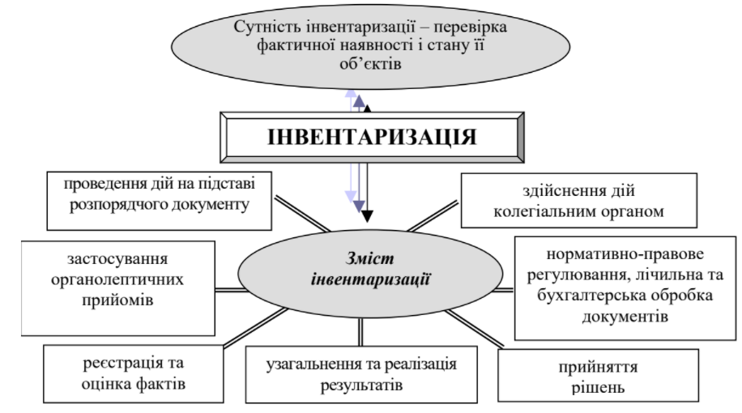
Рис. 1.1. Сутнісне наповнення інвентаризації [2]
Розкрити сутність інвентаризації можливо через її вивчення її видів (класифікацію). В економічній літературі виділяється значна кількість класифікаційних ознак інвентаризації та, відповідно її видів. Розглянемо ті, які визначенні Положенням про інвентаризацію активів і зобов’язань [38].
Таблиця 1.1
Види інвентаризації відповідно до нормативних документів України [38]
Класифікаційна ознака | Вид та сутність інвентаризації
Обсяг майна, що перевіряється: | повна (суцільна) – охоплюються всі види активів та зобов’язань підприємства незалежно від того, де є їх місцезнаходження, в тому числі і предмети, які передані в прокат, оренду чи перебувають на реконструкції, консервації, модернізації, в ремонті, запасі чи резерві, та незалежно від їх технічного стану.  Крім того, суцільній інвентаризації підлягають активи та зобов’язання, облік яких здійснюється на позабалансових рахунках. Зокрема, це цінності, що не належать підприємству, однак тимчасово перебувають в його користуванні, розпорядженні чи на зберіганні, умовні активи й зобов’язання, бланки суворої звітності тощо
Обсяг майна, що перевіряється: | вибіркова (часткова) – її мета встановити наявність і стан певних в місцях їх зберігання.
Підстави проведення | планова (передбачувана) - щодо неї суб’єкти господарювання затверджують терміни проведення та здійснюють підготовчі роботи, що підлягають у групуванні, розміщенні матеріальних цінностей у порядку, який є зручним для підрахунку, обміру й зважування.
Підстави проведення | позапланова (раптова) – для раптової інвентаризації властивими є початок підготовчих заходів та завершення роботи з документами із руху цінностей та визначення їх залишків у присутності інвентаризаційної комісії

Інвентаризація на підприємстві може бути обов’язкова та ініціативна. Випадки, коли проведення інвентаризації є обов’язковим зазначено в табл. 1.2.
Таблиця 1.2
Випадки обов’язкового проведення інвентаризації [38]
Випадки, коли інвентаризація є обов’язковою | Час проведення
Перед складанням річної фінансової звітності | Щорічно перед датою балансу
Передача майна державного підприємства чи бюджетної установи у оренду, приватизація державного майна, передача державного підприємства чи бюджетної установи до сфери управління іншого органу | На дату передачі (приватизації)
При зміні матеріально відповідальної особи або керівника колективу, вибутті із колективу більшої половини його членів чи на вимогу хоч б одного члену колективу при колективній матеріальній відповідальності | На день приймання-передачі справ
У випадку встановлення фактів крадіжок чи зловживань, псування цінностей | На день встановлення зазначених фактів
Відповідно до судового рішення чи на підставі оформленого згідно закону документа органу, що має право вимагати проведення інвентаризації. (для прикладу, органами ДПС, Держаудитслужби) | В строк, який зазначено в документі відповідного органу, однак не раніше ніж день отримання такого документа підприємством
У випадку техногенних аварій, пожежі чи стихійного лиха | На день після завершення цих явищ
Увипадку припинення підприємства | Перед складанням ліквідаційного балансу
У випадку переходу на складання фінансової звітності за МСФЗ | На дату переходу
У випадку одержання від покупця претензії щодо поставки товарів чи направлення претензії постачальнику | На дату одержання претензії (відмови постачальника задовольнити претензію)

Строки проведення річної інвентаризації варіюються в залежності від її об’єктів (табл. 1.3).
Таблиця 1.3.
Строки проведення річної інвентаризації активів і зобов’язань [38]
№ з/п | Об’єкт інвентаризації | Строк проведення інвентаризації
1 | Необоротні активи (окрім: незавершених капітальних інвестицій; основних засобів, що на момент проведення інвентаризації будуть знаходитися за межами підприємства, наприклад, автомобілів, суден, що відбудуть в тривалі рейси) | В період 3 місяці до дати балансу
1 | Запаси (окрім: незавершеного виробництва та напівфабрикатів; інших матеріальних цінностей, що на момент інвентаризації будуть знаходитися поза межами підприємства) | В період 3 місяці до дати балансу
1 | Поточні біологічні активи | В період 3 місяці до дати балансу
1 | Дебіторська й кредиторська заборгованості | В період 3 місяці до дати балансу
1 | Витрати й доходи майбутніх періодів | В період 3 місяці до дати балансу
1 | Зобов’язання (окрім: невикористаних забезпечень; розрахунків із бюджетом та за відрахуваннями на соціальне страхування) | В період 3 місяці до дати балансу
2 | Незавершені капітальні інвестиції | В період 2 місяці до дати балансу
2 | Незавершене виробництво і напівфабрикати | В період 2 місяці до дати балансу
2 | Фінансові інвестиції | В період 2 місяці до дати балансу
2 | Грошові кошти | В період 2 місяці до дати балансу
2 | Кошти цільового фінансування | В період 2 місяці до дати балансу
2 | Зобов’язання у частині невикористаних забезпечень; розрахунків з бюджетом й з відрахувань на соціальне страхування | В період 2 місяці до дати балансу
3 | Об’єкти основних засобів (автомобілі, судна), які відбудуть в тривалі рейси | До тимчасового вибуття з підприємства
3 | Інші матеріальні цінності, що на дату інвентаризації будуть знаходитися за межами підприємства | До тимчасового вибуття з підприємства

Однак, конкретні терміни проведення інвентаризації встановлює керівник підприємства, однак вони не можуть перевищувати зазначених у таблиці.
Об’єктами перевірки в процесі інвентаризації вступають його активи, власний капітал та зобов’язання, що відображаються як на балансових, так і позабалансових рахунках бухгалтерського обліку (рис. 1.2 та 1.3).
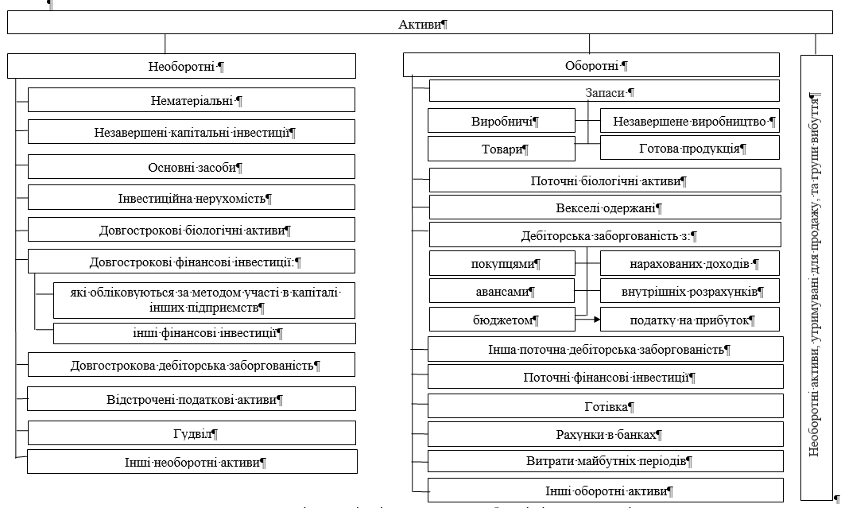
Рис. 1.2. Характеристика об’єктів інвентаризації у складі активів підприємства [10]
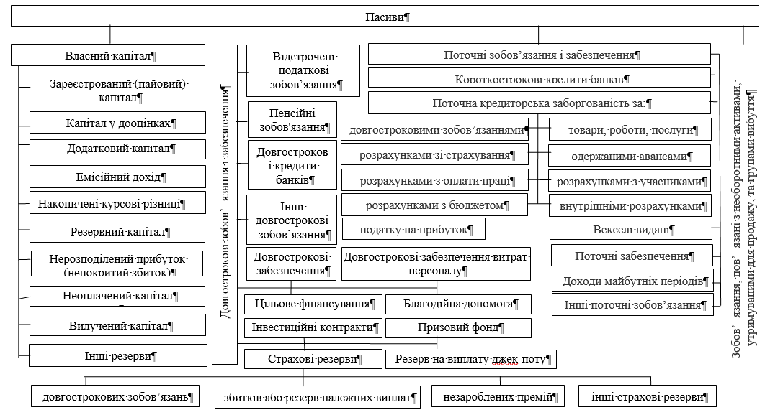
Рис. 1.3. Характеристика об’єктів інвентаризації у складі пасивів підприємства [10]
Кожен об’єкт інвентаризації має особливості свого формування, що є важливим для розуміння суб’єктами інвентаризаційного процесу.
Суб’єктом інвентаризаційної роботи є інвентаризаційна комісія, яка створюється розпорядчим документом керівника підприємства з представників апарату управління підприємством, бухгалтерської служби (виходячи з підходів до її організації) й досвідчених працівників суб’єкта господарювання, які обізнані із об’єктом інвентаризації, цінами і первинним обліком. До останніх можуть належати: інженери; технологи; механіки; виконавці робіт; товарознавці; економісти; бухгалтера. Інвентаризаційна комісія очолюється керівником підприємства (або його заступником) чи керівником структурного підрозділу підприємства.
Якщо бухгалтерський облік ведеться керівником підприємства, він самостійно очолює інвентаризаційну комісію. За його рішенням до складу інвентаризаційної комісії також можуть бути включені і члени ревізійної комісії [38].

1.2. Завдання і роль інвентаризаційної роботи на підприємстві
Згідно Положення про інвентаризацію активів і зобов’язань [38], метою проведення інвентаризації є забезпечення достовірності інформації бухгалтерського обліку і фінансової звітності суб’єкта господарювання. Інвентаризація дозволяє перевірити і документально підтвердити наявність, стан та відповідність критеріям визнання та оцінки активів та зобов’язань. При цьому забезпечується:
- виявлення фактичної наявності активів й перевірка повноти відображення зобов’язань, коштів цільового фінансування, витрат майбутніх періодів;
- встановлення лишків чи нестач активів за допомогою зіставлення їх фактичної наявності із даними бухгалтерського обліку;
- виявлення активів, що частково втратили первісну свою якість і споживчу властивість, які є застарілими, та матеріальних і нематеріальних активів, які не використовуються, не використаних сум забезпечень;
- виявлення активів та зобов’язань, що не відповідають критеріям визнання [38].
Завдання, принципи й функції інвентаризації пов’язані в єдину теоретичну конструкцію, яка дозволяє зрозуміти її сутність (рис. 1.4).
Завдання інвентаризації уточняються в процесі наукових досліджень. На думку Височан О. С. та Височан О. О., основними цілями (завданнями) інвентаризації є:
- підтвердження фактичної наявності необоротних активів, ТМЦ, грошових коштів, дебіторської заборгованості й зобов’язань;
- зіставлення фактичного обсягу майна і зобов’язань із залишками на рахунках бухгалтерського обліку й у статтях фінансової звітності;
- підтримка прийняття управлінських рішень на підприємстві завдяки [7].

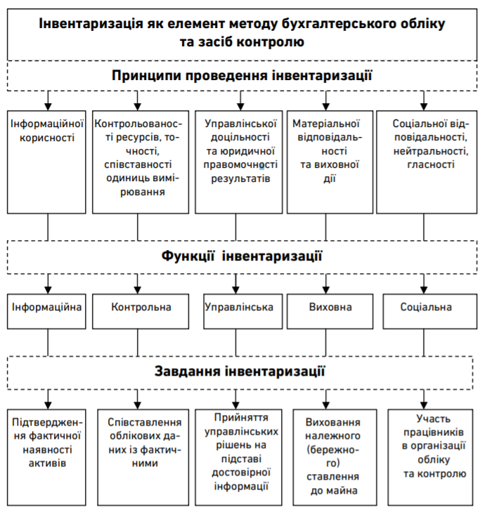
Рис. 1.4. Теоретична конструкція поняття інвентаризації [7]

На нашу думку, вивчивши нормативну базу та літературні джерела [38], завданнями інвентаризації є:
- забезпечення контролю наявності й стану майна, його руху, використання матеріальних, фінансових, нематеріальних, природних і енергоресурсів;
- виявлення майна, яке втратило свої якісні характеристики, зіпсоване, невикористане та є непотрібним на підприємстві, а також такого, яке знаходиться поза обліковою системою;
- установлення реального фізичного стану та оцінки майна, що знаходиться на балансі;
- виявлення реального стану розрахунків, установлення фактичної наявності чи підтвердження дебіторської заборгованості;
- виявлення матеріальних цінностей, використаних понаднормово або невикористаних;
- перевірка дотримання правил і умов збереження майнових ресурсів;
- виявлення й усунення фактів безгосподарності, виявлення резервів матеріальних активів, впровадження заходів щодо їх використання;
- визначення розмірів природного убутку;
- контроль за веденням обліку та звітності матеріально відповідальних осіб;
Так, на думку Височан О. С. та Височан О. О. проведення інвентаризації базується на переліку основних правил, обмежень і вимог, які вони узагальнюють у три пов’язані між собою метапринципи:
- інформаційної корисності- інвентаризація має засвідчувати фактичну наявність об’єктів;
- контрольованості активів та їх джерел - інвентаризація має підтверджувати дані обліку;
- управлінської доцільності - інвентаризація має сприяти прийняттю ефективних управлінських рішень [7].

1.3. Нормативне забезпечення та огляд спеціальної літератури і наукових досліджень з організації інвентаризаційної роботи на підприємстві
Інвентаризаційний процес на підприємстві регулюється низкою нормативних документів, які доцільно розподілити на документи загального характеру – визначають необхідність використання інвентаризації в процесі контролю та облікового характеру – призначені для використання в практичній діяльності підприємств для організації і проведення інвентаризації.
Документи, що вказують на важливість інвентаризації та використання її методів у процесі контролю та аудиту на підприємствах, установах, організаціях, визначені у табл. 1.4.
Таблиця 1.4
Законодавство України, яке регулює питання ролі й функціонального використання інвентаризаційної роботи в господарському процесі
Назва нормативного документу | Положення, які визначені нормативним документом щодо інвентаризації
Кодекси України
Податковий кодекс України [59] | Контролюючі органи мають право вимагати в процесі перевірок від платників податків, які підлягають перевірці, проведення інвентаризації основних засобів, матеріальних цінностей, коштів
Господарський кодекс України [57] | Господарюючі суб’єкти зобов'язані на підставі даних бухгалтерського обліку складати фінансову звітність по формами, які передбачені законодавчою базою, проводити інвентаризацію їх майна задля забезпечення достовірності інформації бухгалтерського обліку й звітності.
Закони України
Про бухгалтерський облік та фінансову звітність в Україні [42] | З метою забезпечення достовірності даних бухгалтерського обліку й фінансової звітності суб’єкти господарювання повинні проводити інвентаризацію активів й зобов’язань, під час якої здійснюється перевірка та документальне підтвердження їх наявності, стану та оцінки.  Об’єкти та періодичність інвентаризації визначаються власником (керівником) господарюючого суб’єкта, окрім випадків, коли вона є обов’язковою за законодавством.
Про основні засади здійснення державного фінансового контролю в Україні [57] | Органи державного фінансового контролю мають право вимагати від керівників підконтрольних їм установ проведення інвентаризації основних засобів, ТМЦ, коштів й розрахунків. У випадку відмови у здійсненні таких інвентаризацій вони можуть звернутися до суду для зобовязання установ провести таку інвентаризацію.
Положення про інвентаризацію активів та зобов’язань [39]
застосовується всіма юридичними особами, незалежно від організаційно-правових форм й форм власності

Механізм проведення інвентаризації, врегулювання її результатів, врахування їх в обліку, безумовно, потребують додаткових більш детальних інструктивних матеріалів. Тому існує ще низка нормативних документів.
Документи, якими врегульовано відображення результатів інвентаризації в системі рахунків бухгалтерського обліку:
- Інструкція про застосування Плану рахунків бухгалтерського обліку активів, капіталу, зобов’язань і господарських операцій підприємств і організацій [10].
- Методичні рекомендації з бухгалтерського обліку запасів [15].
- Методичні рекомендації з бухгалтерського обліку основних засобів [16].
- Методичні рекомендації з бухгалтерського обліку нематеріальних активів [17].
Документи, якими регулюються питання документального забезпечення проведення інвентаризації:
- наказ Мінстату «Про затвердження типових форм первинних облікових документів з обліку сировини та матеріалів» [46].
- наказ Мінфіну «Про затвердження типових форм для відображення бюджетними установами результатів інвентаризації» [45].
- наказ Мінфіну «Про затвердження типових форм первинного обліку об’єктів права інтелектуальної власності у складі нематеріальних активів» [47].
- Положення про документальне забезпечення записів у бухгалтерському обліку [37].
- Положення про ведення касових операцій у національній валюті в Україні [36].
- постанова Держкомстату СРСР «Про затвердження форм первинної облікової документації для підприємств та організацій» [48].
Документи, якими встановлено правила ведення обліку об’єктів інвентаризації – Національні положення (стандарти) бухгалтерського обліку [20 - 27]:
- 1 «Загальні вимоги до фінансової звітності».
- 6 «Виправлення помилок і зміни у фінансових звітах».
- 7 «Основні засоби».
- 8 «Нематеріальні активи».
- 9 «Запаси».
- 10 «Дебіторська заборгованість».
- 11 «Зобов’язання».
- 16 «Витрати».
До інших важливих документів можна віднести:
- Закон України «Про визначення розміру збитків, завданих підприємству, установі, організації розкраданням, знищенням (псуванням), недостачею або втратою дорогоцінних металів, дорогоцінного каміння та валютних цінностей» [43].
- Інструкція про порядок приймання, транспортування, зберігання, відпуску та обліку нафти і нафтопродуктів на підприємствах і організаціях України [11].
- Наказ Мінпраці «Про затвердження Переліку робіт, при виконанні яких може запроваджуватися колективна (бригадна) матеріальна відповідальність, умови її застосування і Типового договору про колективну (бригадну) матеріальну відповідальність» [44].
- Перелік робіт, при виконанні яких може запроваджуватися колективна (бригадна) матеріальна відповідальність [33].
- Перелік посад і робіт, що заміщуються або виконуються працівниками, з якими підприємством, установою, організацією можуть укладатися письмові договори про повну матеріальну відповідальність за незабезпечення збереження цінностей, переданих їм для зберігання, обробки, продажу (відпуску), перевезення або застосування у процесі виробництва, затверджений постановою Держкомпраці СРСР та Секретаріату ВЦРПС [32].
- Положення про інвентаризацію майна державних підприємств, що приватизуються (корпоратизуються), а також майна державних підприємств та організацій, яке передається в оренду (повертається після закінчення строку дії договору оренди або його розірвання) [39].
- Методичні рекомендації з інвентаризації основних засобів, нематеріальних активів, товарно-матеріальних цінностей, грошових коштів, розрахунків та незавершеного виробництва сільськогосподарських підприємств [57].
- Положення про порядок укладання контрактів при прийнятті (найманні) на роботу працівників [40].
- Порядок визначення розміру збитків від розкрадання, нестачі, знищення (псування) матеріальних цінностей [41].
- Узагальнююча податкова консультація щодо документального підтвердження знищення або зруйнування основних виробничих або невиробничих засобів [51].
Ряд досліджень у сфері інвентаризації проведено Олійник С. О. У своїх працях вона висвітлює проблемні питання щодо проведення інвентаризації у сучасних умовах. Розкриває сутність інвентаризації як прийому бухгалтерського обліку і контролю, доводить важливість оцінювання якісних характеристик за об’єктами інвентаризації. Розглядає порядок та методику проведення інвентаризації в процесі аудиту та пропонує конкретні способи та дії, які варто використовувати в процесі інвентаризації, що дає можливості для визначення реальних даних про фактичну наявність цінностей та їх залишки. Доводить важливе значення можливостей та прийомів економічного аналізу в процесі інвентаризаційної роботи [28; 29].
Мезенцева Н.М., Вінниченко Т.Л., Левченко Т.В. провели глибинні дослідження дефініцій інвентаризації тв підходів до її класифікації. Ними розроблено підходи до вдосконалення системи дефініцій інвентаризації та обґрунтовано необхідність розширення критеріальних ознак інвентаризацій, що надало змогу більш широко зрозуміти та вивчити поняття інвентаризації [14].
Відомим вітчизняним науковцем, що досліджує питання інвентаризації є Бардаш С.В. Зокрема, цікавою є позиція Бардаша С.В. та Кузик Н. П., які в своєму дослідженні наводять аргументи щодо безпідставності визнання інвентаризації як методу бухгалтерського обліку. На їх думку, попри постійні наукові дослідження в галузі бухгалтерського обліку, суттєвого приросту наукових знань не відбувається, так як його методологія залишається незмінною. Одним із дискусійних методів обліку, що, на думку багатьох науковців, включається до складу його прийомів, є інвентаризація. Однак, на думку Бардаша С.В. та Кузик Н. П., інвентаризації притаманні виключно контрольні функції, адже проведення інвентаризаційної роботи спрямоване на встановлення повноти задокументованості всіх господарських фактів, правильності оцінки майна та джерел його утворення, їх відображення на рахунках обліку і у звітності. Науковцями подано доказову базу з метою встановлення відсутності підстав для визнання інвентаризації як методу бухгалтерського обліку [2].
Дослідженню інвентаризації присвячено і ряд робіт Височан О. С. Зокрема, авторкою проведено дослідження теоретичних аспектів категорії інвентаризації за допомогою аналізу таких її конструктивних елементів як принципи, функції і завдання. Запропоновано додатки до функцій інвентаризації такі як інформаційна корисність, контрольованість ресурсів і їх джерел, управлінська доцільність. Запропоновано критерії для оцінювання ризиків виявлення відхилень облікових даних від фактичних даних, що впливає на методику проведення інвентаризаційних робіт [6].
Ще одне важливе дослідження Височан О. С. пов’язане з вивченням методики відображення в бухгалтерському обліку таких наслідків інвентаризації як надлишки, нестачі, пересортиці. Наведено перелік можливих видів інвентаризаційних різниць і окреслено причини їх виникнення. Досліджено питання документального забезпечення записів в бухгалтерському обліку по регулюванню інвентаризаційних різниць. Розроблено типологію порядку врегулювання інвентаризаційних різниць на рахунках обліку. Наведено причини виникнення пересортиць і досліджено можливі негативні наслідки [7].
Особливості інвентаризації в процесі складання звітності за МСФЗ розглянула у своїй статті Харламова О. В. Нею висвітлено питання особливостей підготовки і проведення інвентаризації з метою складання МСФЗ-звітності. Автором доведено, якою важливою є оцінка якісних характеристик об’єктів інвентаризації. Важливим і таким що має практичне використання є розроблений інвентаризаційного опис запасів з метою МСФЗ-інвентаризації і рекомендації по його заповненню. Важливою є пропозиція по використанню концепції суттєвості в процесі інвентаризації [52].
Велика кількість досліджень питань інвентаризації засвідчує актуальність, важливість та невирішеність цього питання, та необхідність продовження досліджень.

1.4. Організація інвентаризаційної роботи на підприємстві
У процесі проведення інвентаризації можна виділити чотири основні етапи: підготовчий; перевірочний; порівняльно-аналітичний; завершальний (рис. 1.5). Кожен етап характеризується сукупністю дій та процедур.

ЕТАПИ ПРОВЕДЕННЯ ІНВЕНТАРИЗАЦІЇ
підготовчий
перевірочний (основний)
порівняльно-аналітичний
завершальний
Рис. 1.5. Етапи проведення інвентаризації

Підготовчий етап характеризується наступною послідовністю дій.
1. Перед початком перевірки фактичної наявності активів:
- перевіряється справність всіх приладів для ваговимірювання;
- завершується оброблення усіх документів, пов’язаних із рухом активів і формуються останні реєстри прибуткових та видаткових документів чи звіти щодо руху активів;
- визначаються залишки на момент інвентаризації;
- активи повинні групуватися, розсортуватися та розкластися відповідно до назв, сортів, розмірів в порядку, який є зручним для підрахунку (у випадку проведення раптових інвентаризацій це здійснюється в присутності інвентаризаційної комісії).
2. Голова інвентаризаційної комісії завізовує усі прибуткові і видаткові документи, які додаються до реєстрів, із зазначенням на них «До інвентаризації на (вказується дата)». Для бухгалтерії ці документи являються підставою щодо визначення залишків майна на початок інвентаризації відповідно до даних обліку.
3. Матеріально відповідальні особи надають у інвентаризаційному описі розписки, якими засвідчують, що до початку інвентаризації усі прибуткові і видаткові документи на майно були здані у бухгалтерію, усі цінності, які надійшли під відповідальність МВО, оприбутковані, а ті, які вибули, списані.
На основному (перевірочному) етапі здійснюються перевірка об’єктів інвентаризації. Цей етап супроводжується виконанням наступних положень.
Наявність активів під час інвентаризації встановлюється за допомогою процедур підрахунку, зважування і обміру. Вони здійснюються в порядку розміщення активів в приміщеннях, де зберігаються активи. Визначення ваги чи обсягу матеріалів, які зберігаються навалом, може проводитися за допомогою обмірів та технічних розрахунків. Складені акти обмірів та розрахунки прикріплюються до інвентаризаційних описів.
У випадку, якщо інвентаризація активів в приміщенні, в якому вони зберігаються, не завершена протягом дня, вона повинна бути закінчена протягом наступних декількох днів. Після того, як інвентаризаційна комісія залишає приміщення, її голова опечатує його пломбіратором. В період перерви у роботі інвентаризаційної комісії інвентаризаційні описи мають зберігатися в закритому приміщенні на місці проведення інвентаризації.
У випадку збереження активів в різних ізольованих одне від одного приміщеннях у однієї МВО інвентаризація здійснюється послідовно по місцях зберігання. Після перевірення цінностей вхід до цих приміщень опечатується пломбіратором.
На тих прибуткових документах щодо активів, які надійшли до місць їх зберігання до моменту передачі цінностей в експлуатацію чи використання в процесі інвентаризації, МВО в присутності членів інвентаризаційної комісії робиться відмітка - після інвентаризації. На тих видаткових документах щодо активів, які вибули із складу в процесі інвентаризації, за дозволом керівника суб’єкта господарювання в присутності членів комісії ставиться відмітка - після інвентаризації з посиланням на дату інвентаризаційного опису, коли записано це майно, чи вони заносяться до окремого інвентаризаційного опису.
На ті активи, які знаходяться у дорозі, відвантажену продукцію, яка не була оплачена у встановлений строк покупцями та на те майно, яке перебуває на складах інших господарюючих суб’єктів (наприклад, на відповідальному зберіганні, або на комісії, або у переробці), повинні бути складені окремі інвентаризаційні описи.
У випадку, якщо МВО виявлять після проведення інвентаризації помилки у інвентаризаційних описах, вони повинні терміново до відкриття складу повідомити про це інвентаризаційну комісію, яка після проведення перевірки зазначених фактів і їх підтвердження здійснює виправлення помилок.
Після завершення інвентаризації, яка проведена робочими інвентаризаційними комісіями, постійною інвентаризаційною комісією при участі членів робочих комісій і МВО може проводитися контрольна перевірка, однак в обов’язковому порядку до відкриття складу, в якому проводилась інвентаризація. В цьому випадку перевіряються із інвентаризаційного опису активи, які є найбільш суттєві за вартістю та ті, які користуються підвищеним попитом.
Якщо виявлені значні розходження між даними інвентаризаційного опису та зібраними даними контрольної перевірки повинен бути призначений новий склад робочої інвентаризаційної комісії з метою проведення повторної інвентаризації.
На порівняльно-аналітичному етапі відбувається оформлення інвентаризаційних описів і актів, які здаються до бухгалтері. Там їх перевіряють та порівнюють фактичну наявність майна підприємства і джерел його утворення із даними відповідних регістрів бухгалтерського обліку.
Розбіжності облікових даних із фактичною наявністю можуть бути зумовлені:
а) фізичними та хімічними властивостями матеріальних цінностей: всихання, розпилювання, утруска, бій, випаровування, зміна фізичного обсягу під впливом змін довкілля. Такі втрати є неминучими та можливі і як під час транспортування, так і під час зберігання;
б) неточностями показань вимірювальних приладів, які виникають в процесі приймання чи відпуску матеріальних цінностей;
в) присутністю ненавмисних помарок, наприклад, описок у первинних документах, арифметичних помилок в розрахунках, допущених неточностей у облікових регістрах;
г) спеціальними викривленнями у результаті зловживання та шахрайства.
У випадку, якщо за результатами інвентаризації буде встановлено відхилення від інформації бухгалтерського обліку, то облікові працівники складають порівнювальні відомості, виявляють пересортиці, визначають лишки та нестачі (рис.1.6.).
На завершальному етапі проводяться такі процедури.
Висновки по виявлених розбіжностях між фактичними даними, встановленими інвентаризацією, та даними за бухгалтерським обліком, що фіксуються у звіряльних відомостях, пропозиції щодо можливостей їх врегулювання знаходять своє відображення в протоколі, який складається після завершення інвентаризації та передається керівнику підприємства на розгляд і затвердження.
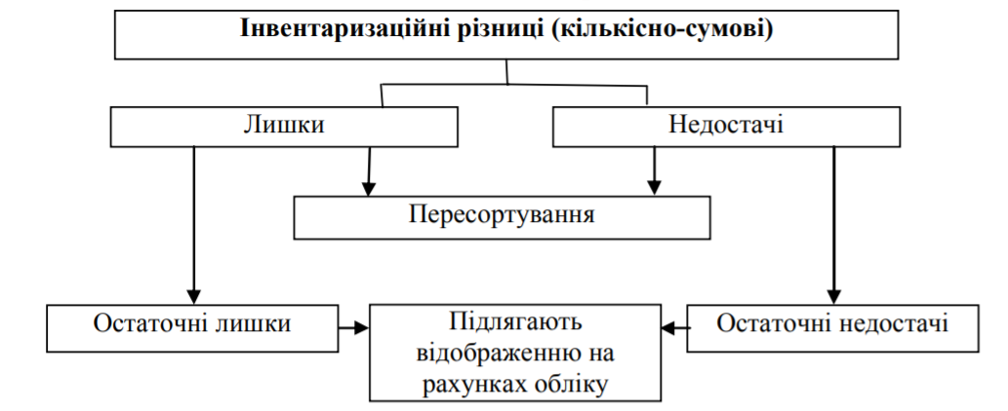
Рис. 1.6. Види інвентаризаційних різниць на підприємстві [38]

В протоколі наводиться така інформація: причини нестач, втрат або лишків, пропозиції щодо можливостей заліків наслідків пересортиці, списання нестач за нормами природного убутку, та нестач і втрат, які виникли понад норми, зазначаючи причини і вжиті заходи по запобіганню таких втрат та нестач. До протоколів може додаватися інша інформація, яка є суттєвою в процесі прийняття управлінських рішень по визнанню і оцінці активів та зобов’язань і розкриття такої інформації в фінансовій звітності.
Складений інвентаризаційною комісією протокол затверджується керівником підприємства на протязі п’яти робочих днів після інвентаризації.
На підставі затвердженого протоколу результати інвентаризації фіксуються в бухгалтерському обліку і звітності того періоду, коли проводилась інвентаризація.
Виявлені під час інвентаризації розбіжності між фактичними даними та даними обліку врегульовуються у такому порядку [38]:
- основні засоби та нематеріальні активи, за якими виявлені лишки, підлягають оприбуткуванню з одночасним збільшенням доходів майбутніх періодів;
- оборотні матеріальні цінності, за якими виявлені лишки, підлягають оприбуткуванню з одночасним збільшенням доходу звітного періоду;
- нестача запасів в межах норм природного убутку списується відповідно до розпорядження керівника на витрати. Якщо норми відсутні, втрата розглядається як нестача понаднормова;
- понаднормові нестачі цінностей, втрати від псування цінностей списуються із балансу й заносяться на рахунок осіб, які винні, в розмірі, який визначений законодавством. Якщо винних осіб не встановлено, вони зараховуються на рахунок поза балансом до того моменту, коли винні особи будуть встановлені.
Взаємозалік лишків та нестач як наслідку пересортиці можливий лише щодо запасів однакової назви і в однаковій кількості при умові, що як лишки, так і нестачі створились за один і той же період, який перевіряється, і в однієї і тієї ж МВО.

ВИСНОВКИ

Проведені нами у кваліфікаційній роботі дослідження питань проведення інвентаризаційної роботи на підприємстві дозволили зробити наступні висновки.
1. В роботі встановлено сутність інвентаризації як методичного прийому бухгалтерського обліку; певної послідовності практичних дій; способу перевірки фактичної наявності активів та зобов’язань; перевірки майна за допомогою підрахунку, опису, вимірювання, оцінки, зіставлення даних, які отримані в натуральному або вартісному вимірниках з даними поточного обліку; перевірки та оцінки фактичної наявності об’єкту контролю.
2. Розкрито сутність інвентаризації через встановлення її видів (класифікацію): за обсягом майна, що перевіряється (повна; вибіркова); за підставами проведення (планова; позапланова).
3. У відповідності до поділу інвентаризації на підприємстві на обов’язкову та ініціативну, визначено випадки, коли її проведення є обов’язковим: перед складанням річної фінансової звітності; при зміні матеріально відповідальної особи; у випадку встановлення фактів крадіжок чи зловживань, псування цінностей; відповідно до судового рішення; у випадку техногенних аварій, пожежі чи стихійного лиха; у випадку переходу на складання фінансової звітності за МСФЗ.
4. Строки проведення річної інвентаризації варіюються в залежності від її об’єктів і можуть бути такими: в період три місяці дод дати балансу; в період два місяці дод дати балансу; до тимчасового вибуття активів з підприємства.
5. При проведенні інвентаризації варто дотримуватися принципів, які формують основу інвентаризаційної роботи. До них слід віднести принципи; інформаційної корисності; управлінської доцільності; контрольованості ресурсів; виховної дії та матеріальної відповідальності; соціальної відповідальності.
6. Ключовими функціями інвентаризаційної роботи є: контрольна; інформаційна; управлінська; соціальна; виховна.
7. Інвентаризаційний процес на підприємстві регулюється низкою нормативних документів, які доцільно розподілити на документи загального характеру – визначають необхідність використання інвентаризації в процесі контролю та облікового характеру – призначені для використання в практичній діяльності підприємств для організації і проведення інвентаризації.
8. Інвентаризацію варто розглядати як процес, що складається із сукупності етапів, які об’єднують впорядковані взаємопов’язані між собою процедури. Виконання цих процедур являється необхідною та достатньою умовою задля досягнення мети проведення інвентаризації. Встановлено, що у процесі проведення інвентаризації доцільно виділяти чотири основні етапи: підготовчий; перевірочний; порівняльно-аналітичний; завершальний.

СПИСОК ВИКОРИСТАНОЇ ЛІТЕРАТУРИ
- Авдєєв В. В. Порядок проведення інвентаризації. Все для бухгалтера. 2009. № 12(240). С. 31–34.
- Бардаш С. В., Кузик Н. П. Обгрунтування безпідставності визнання інвентаризації методом бухгалтерського обліку. Економiка та держава. № 4. 2021. C. 23 – 28.
- Безверхий К. Інвентаризація як об'єкт обліку і контролю обліково-звітної інформації: організаційно-методологічний аспект. Бухгалтерський облік і аудит. №1. 2013. С. 3—19.
- Букало Н.А. Інвентаризація як умова складання фінансової звітності. Економічний аналіз. 2016. Т. 23. № 1. С. 167—173.
- Бухгалтерський словник / за ред. Ф. Ф. Бутинця. Житомир : ПП «Рута», 2001. 224 с.
- Височан О. С. Інвентаризація: сутність, класифікація, принципи, функції та завдання. Науковий вісник Ужгородського національного університету. Серія: Міжнародні економічні відносини та світове господарство. Вип. 22. Ч. 1. 2018. С. 48 – 52.
- Височан О.С., Височан О.О. Регулювання інвентаризаційних різниць у бухгалтерському обліку. Науковий погляд: економіка та управління. № 3 (61). 2018. С. 110 -117.
- Гуменюк А.Ф., Цебень Р.Л. Облікові проблеми проведення інвентаризації в сучасних умовах. Вісник Хмельницького національного університету. Сер.: Економіка. 2014. Т. 2. № 5. С. 200 -203.
- Загородній А. Г., Вознюк Г. Л., Партин Г. О. Облік і аудит: термінологічний словник. Львів: «Центр Європи», 2002. 671 с
- Інструкція про застосування Плану рахунків бухгалтерського обліку активів, капіталу, зобов’язань і господарських операцій підприємств і організацій. Наказ Мінфіну від 30.11.99 р. № 291.
- Інструкція про порядок приймання, транспортування, зберігання, відпуску та обліку нафти і нафтопродуктів на підприємствах і організаціях України. Наказ Мінпаливенерго, Мінекономіки, Мінтрансзв’язку, Держспоживстандарту від 20.05.2008 р. № 281/171/578/155.
- Костюкова І. Н., Луговской Д. В. Інвентаризація – основний прийом виявлення товарних втрат. Бухгалтер і закон. 2011. № 10 (154). С. 6–14.
- Максименко І.Я., Зоря О.П., Горлачова Г.Р. Інвентаризація як складова внутрішньогосподарського контролю в процесі управління підприємством. Економіка і держава. 2017. №10. С. 83—85.
- Мезенцева Н.М., Вінниченко Т.Л., Левченко Т.В. Сучасні дефініції та класифікація інвентаризації в умовах господарювання підприємства. Вчені записки ТНУ імені В. І. Вернадського. Серія: Економіка і управління. Том 31 (70). № 3. 2020. С. 28 – 34.
- Методичні рекомендації з бухгалтерського обліку запасів. Наказ Мінфіну від 10.01.2007 р. № 2.
- Методичні рекомендації з бухгалтерського обліку нематеріальних активів. Наказ Мінфіну від 16.11.2009 р. № 1327.
- Методичні рекомендації з бухгалтерського обліку основних засобів. Наказ Мінфіну від 30.09.2003 р. № 561.
- Методичні рекомендації з формування собівартості продукції (робіт, послуг) у промисловості. Наказ Мінпромполітики від 09.07.2007 р. № 373.
- Музиченко А.О., Музиченко І.О. Особливості проведення інвентаризації в сільськогосподарських підприємствах. Ефективна економіка. №11. 2013. URL: http://nbuv.gov.ua/UJRN/efek_2013_11_63 4.
- Національне положення (стандарт) бухгалтерського обліку 1 «Загальні вимоги до фінансової звітності». Наказ Мінфіну від 07.02.2013 р. № 73.
- Національне положення (стандарт) бухгалтерського обліку 10 «Дебіторська заборгованість». Наказ Мінфіну від 08.10.99 р. № 237.
- Національне положення (стандарт) бухгалтерського обліку 11 «Зобов’язання». Наказ Мінфіну від 31.01.2000 р. № 20.
- Національне положення (стандарт) бухгалтерського обліку 16 «Витрати». Наказ Мінфіну від 31.12.99 р. № 318.
- Національне положення (стандарт) бухгалтерського обліку 6 «Виправлення помилок і зміни у фінансових звітах». Наказ Мінфіну від 28.05.99 р. № 137.
- Національне положення (стандарт) бухгалтерського обліку 7 «Основні засоби». Наказ Мінфіну від 27.04.2000 р. № 92.
- Національне положення (стандарт) бухгалтерського обліку 8 «Нематеріальні активи». Наказ Мінфіну від 18.10.99 р. № 242.
- Національне положення (стандарт) бухгалтерського обліку 9 «Запаси». Наказ Мінфіну від 20.10.99 р. № 246.
- Олійник С. О. Проблеми та напрями вдосконалення інвентаризації на підприємствах. Науковий огляд. № 6 (27). 2016. С. 1–7.
- Олійник С.О. Інвентаризація в системі бухгалтерського обліку та напрями її вдосконалення. Innovative solutions in modern science. № 5(14). 2017. С. 24 -32.
- Павелко О. В. Інвентаризація, рахунки та подвійний запис як важелі впливу на облік фінансових результатів будівельних підприємств. Вісник Національного університету водного господарства та природокористування. Серія «Економічні науки». Випуск 2(86). 2019. С. 55 – 71.
- Пархоменко В.М. Інвентаризація – інструмент забезпечення достовірності фінансової звітності. Вісник податкової служби України. 2012. № 43. С. 20-29.
- Перелік посад і робіт, що заміщуються або виконуються працівниками, з якими підприємством, установою, організацією можуть укладатися письмові договори про повну матеріальну відповідальність за незабезпечення збереження цінностей, переданих їм для зберігання, обробки, продажу (відпуску), перевезення або застосування у процесі виробництва. Постанова Держкомпраці СРСР та Секретаріату ВЦРПС від 28.12.77 р. № 447/24.
- Перелік робіт, при виконанні яких може запроваджуватися колективна (бригадна) матеріальна відповідальність. Наказ Мінпраці від 12.05.96 р. № 43.
- Подолянчук О. А. Інвентаризація в аудиті як прийом методу фактичного контролю. Економічні науки. Серія "Облік і фінанси. Вип. 12 (45). Ч. 1, 2015. С. 240—249.
- Поленова С. Н. Інвентаризація об’єктів бухгаотерського обліку: види, порядок проведення і відображення результатів в обліку. Бухгалтер і закон. 2009. № 1(121). С. 2–9.
- Положення про ведення касових операцій у національній валюті в Україні. Постанова Правління НБУ від 29.12.2017 р. № 148.
- Положення про документальне забезпечення записів у бухгалтерському обліку. Наказ Мінфіну від 24.05.95 р. № 88.
- Положення про інвентаризацію активів та зобов’язань. Наказ Мінфіну від 02.09.2014 р. № 879.
- Положення про інвентаризацію майна державних підприємств, що приватизуються (корпоратизуються), а також майна державних підприємств та організацій, яке передається в оренду (повертається після закінчення строку дії договору оренди або його розірвання). Постанова КМУ від 02.03.93 р. № 158.
- Положення про порядок укладання контрактів при прийнятті (найманні) на роботу працівників. Постанова КМУ від 19.03.94 р. № 170.
- Порядок визначення розміру збитків від розкрадання, нестачі, знищення (псування) матеріальних цінностей. Постанова КМУ від 22.01.96 р. № 116.
- Про бухгалтерський облік та фінансову звітність в Україні. Закон України від 16.07.99 р. № 996-XIV.
- Про визначення розміру збитків, завданих підприємству, установі, організації розкраданням, знищенням (псуванням), недостачею або втратою дорогоцінних металів, дорогоцінного каміння та валютних цінностей. Закон України від 06.06.95 р. № 217/95-ВР.
- Про затвердження Переліку робіт, при виконанні яких може запроваджуватися колективна (бригадна) матеріальна відповідальність, умови її застосування і Типового договору про колективну (бригадну) матеріальну відповідальність. Наказ Мінпраці від 12.05.96 р. № 43.
- Про затвердження типових форм для відображення бюджетними установами результатів інвентаризації. Наказ Мінфіну від 17.06.2015 р. № 572.
- Про затвердження типових форм первинних облікових документів з обліку сировини та матеріалів. Наказ Мінстату « від 21.06.96 р. № 193.
- Про затвердження типових форм первинного обліку об’єктів права інтелектуальної власності у складі нематеріальних активів. Наказ Мінфіну від 22.11.2004 р. № 732.
- Про затвердження форм первинної облікової документації для підприємств та організацій. Постанова Держкомстату СРСР від 28.12.89 р. № 241.
- Семенець А.П. Інвентаризація електронних грошей як метод їх контролю: процесний підхід. Вісник ЖДТУ. 2016. № 3 (77) С. 133—138.
- Сморжанюк Т.П. Інвентаризація – один із головних методів обліку і контролю. Молодий вчений. 2015. № 2. С. 66 -69.
- Узагальнююча податкова консультація щодо документального підтвердження знищення або зруйнування основних виробничих або невиробничих засобів, затверджена наказом Мінфіну від 03.08.2018 р. № 673.
- Харламова О.В., Особливості інвентаризації для цілей складання МСФЗ-звітності. Науковий вісник Міжнародного гуманітарного університету. 2015. №11. С. 298-300.
- Хуторний Д. Інвентаризація на новий лад. Довідник економіста. 2015. № 4. С. 39 -48.
- Чудовець В.В. Історичні аспекти розвитку інвентаризації. URL.: https://cutt.ly/WbXgC2I
- Шевченко Л.Я., Шендригоренко М.Т. Інвентаризація виробничих запасів на підприємствах як метод внутрішнього контролю й аудиту. Східна Європа: економіка, бізнес та управління. Випуск 4. 2016. С. 425 -429.
- Шеленко Д.І. Особливості проведення інвентаризації на підприємстві. Сталий розвиток економіки. № 1 (26). 2015. С. 175—179.
- Офіційний веб-портал Верховної ради України. URL.: https://www.rada.gov.ua
- Офіційний веб-портал Міністерства фінансів України. URL.: https://mof.gov.ua
- Офіційний веб-портал Державної податкової служби України. URL.: https://tax.gov.ua/
- Офіційний веб-портал Державної служби статистики. URL.: http://www.ukrstat.gov.ua/

